Matematické kyvadlo (zadanie experimentu)

Oblasť: 2. Mechanika

Pomôcky: senzor SciLabs, meter, kyvadlo

Otázky pred meraním:

1. Čo je dôvodom, že vychýlenie visiaceho závažia z rovnovážnej polohy priťahuje závažie naspäť do rovnovážnej polohy? Prečo pokračuje závažie v pohybe až do maximálnej výchylky na druhej strane?
2. Popíšte sily pôsobiace na závažie keď sa nachádza v rovnovážnej polohe a keď sa nachádza v maximálnej výchylke.
3. Zmení sa niečo na pohybe, ak budeme meniť dĺžku kyvadla, na ktorom je závažie zavesené?

Postup merania:

1. Upevnite senzor na špagát o dĺžke ideálne 1 m
2. Špagát upevnite tak, aby bolo možné meniť vzdialenosť medzi bodom upevnenia a senzorom
3. Odmerajte kmitanie kyvadla pomocou aplikácie SciLabs po dobu ideálne 10-15 sekúnd pre rôzne dĺžky (15,30,35,40,45,50). Po každom zaznamenaní merania uložte excelovskú tabuľku s dátami

Spracovanie dát:

1. Nahrajte odmerané dáta (prehľadne pomenované) vo forme excel tabuliek do priečinku podľa [návodu](https://docs.google.com/document/d/1OWWg-1ieeA3wQYjzDNqARXoLeLoqDIwVISEiLLUvz-E/edit?usp=sharing)
2. Vykreslite časový priebeh zrýchlenia na ľubovoľnom časovom úseku, tak aby boli prítomné iba hodnotné dáta v tvare harmonických oscilácií (konkrétny časový úsek sa dá meniť pomocou riadku plt.xlim(x_min,x_max) )
3. Manuálne spočítajte počet oscilácií na danom časovom úseku a zadajte do predpipravených polí pre L (dĺžka kyvadla), N (počet oscilácií), T (časový úsek)
4. POZNÁMKA: počet oscilácií je potrebné vydeliť dvoma kvôli tomu, že kladné zrýchlenie je prítomné 2x za periódu kvôli symetrii. Samozrejme, záleží od odčítavanej zložky zrýchlenia a natočenia senzoru v kyvadle
5. Celý postup zopakujte pre všetky odmerané dĺžky kyvadla

Analýza výsledkov:

1. Na základe predchádzajúcich meraní vykreslite závislosť periódy na dĺžke kyvadla
2. Pokúste sa odhadnúť závislosť vo všeobecnom tvare a*L + b a pomocou ručného fitovania odhadnite koeficienty a,b
3. Aký je fyzikálny význam konštánt? Dávajú získané hodnoty intuitívne zmysel?

Dodatočné meranie a analýza:

1. Odmerajte periódu oscilácií pre dĺžky 75 a 100 cm. Hodnoty doplňte do grafu závislosti periódy na dĺžke kyvadla.
2. Diskutujte, či lineárna závislosť správne popisuje nameraná dáta.
3. Pokúste sa “nafitovať” dáta na funkciu v tvare a * sqrt(L) + b
4. Porovnajte závislosť získanú z dát s teóriou. Je možné pomocou šnúrky, závažia a stopiek rozlíšiť, či sa nachádzate na Marse alebo na Zemi?

Teória:

Ak zavesíme závažie na povraz, po chvíli sa povraz ustáli v polohe zvislo nadol. Tomuto stavu sa hovorí, že kyvadlo sa ustálilo v rovnovážnej polohe. Ak závažie vychýlime, začne okolo rovnovážnej polohy pravidelne kmitať z jednej strany na druhú.

Kmitanie je periodické. To znamená, že kyvadlo sa vracia do tej istej polohy v pravidelných intervaloch. Čas, ktorý trvá kyvadlu vrátiť sa do tej istej polohy s tou istou rýchlosťou sa nazýva perióda.

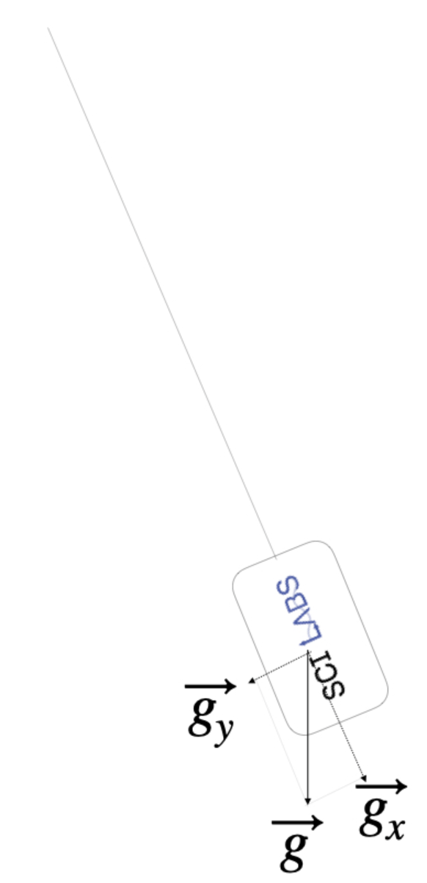

Zrýchlenie má tri zložky. Gravitačné zrýchlenie smerom nadol sa v iných fázach kmitania rozkladá do iných zložiek.

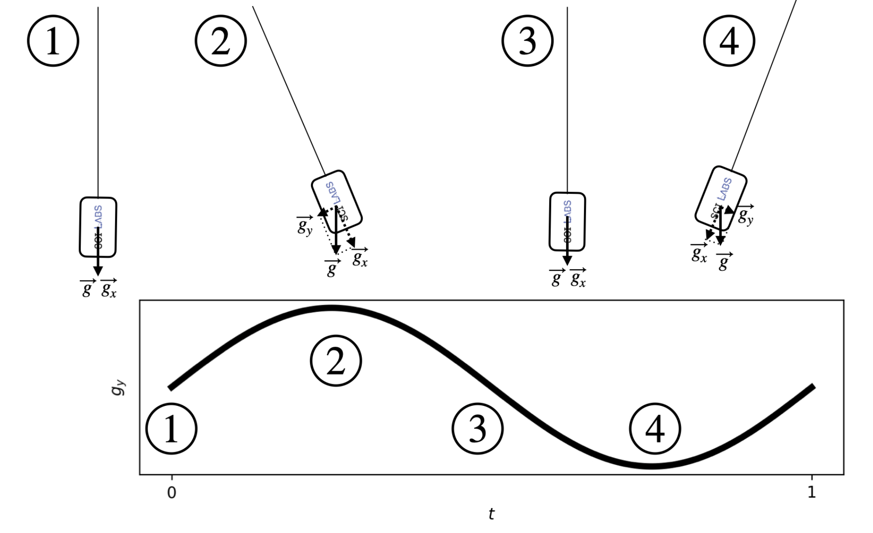

Vzorec pre periódu TT matematického kyvadla je:

[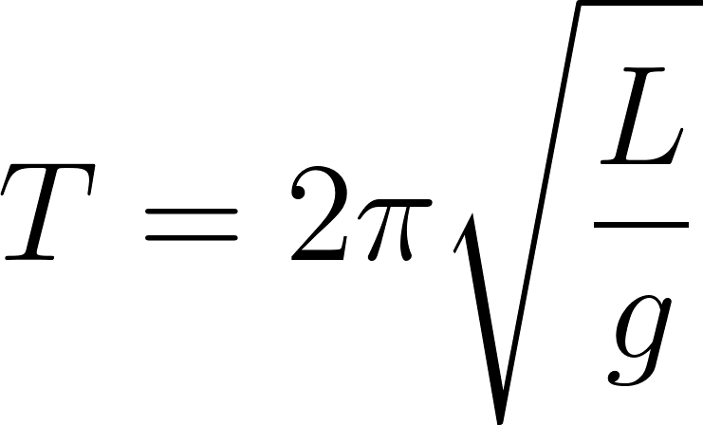](https://www.codecogs.com/eqnedit.php?latex=T%20%3D%202%5Cpi%20%5Csqrt%7B%5Cfrac%7BL%7D%7Bg%7D%7D#0)

kde g je gravitačné zrýchlenie a L dĺžka kyvadla.